黄冈市东坡中学2018年秋季期中考试
密 封 线 内 不 要 答 题
县（区）：_______班级_______姓名：__________ 考号：□□□□□□□

九年级物理试题
时间：90分钟 满分：100分
一、选择题(每题3分，共36分)
1．关于温度、内能、热量，下列说法正确的是( )
A．物体温度越高，含有的热量越多
B．物体运动越快，内能越大
C．热传递能改变物体的内能
D．0 ℃的冰块，其内能为零
2．下列关于四冲程内燃机的说法中正确的是( )
A．热机效率越高，所做的有用功就越多
B．汽油机在吸气冲程中吸入气缸的是空气
C．一个工作循环对外做功一次
D．压缩冲程中将内能转化为机械能
3．以下几条摘录是出自某同学在学习“内能”一章时的课堂笔记，其中不正确的是( )
A．扩散现象不能在固体之间发生
B．分子间的引力和斥力是同时存在的
C．物体吸收热量，温度不一定升高
D．摩擦生热是通过做功的方法改变物体的内能
4．如图所示，在一个配有活塞的厚玻璃瓶内放一小团硝化棉，迅速下压活塞，硝化棉燃烧．下列说法正确的是( )
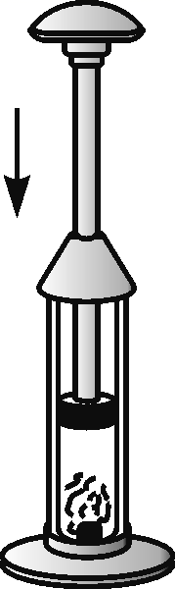
A．迅速向上抽活塞，硝化棉也能燃烧
B．通过此实验可以验证热传递能改变物体的内能
C．硝化棉燃烧，是因为活塞与玻璃筒壁摩擦生热使空气的温度升高
D．硝化棉燃烧，是因为下压活塞的过程中压缩空气做功，使筒内空气的温度升高
5．下表是一些物质的比热容[单位：J/(kg·℃)]，根据表中数据，下列判断正确的是( )
水 | 4.2×10³ | 铝 | 0.88×10³
煤油、冰 | 2.1×10³ | 干泥土 | 0.84×10³
沙石 | 0.92×10³ | 铜 | 0.39×10³
A.寒冬季节，放在室外盛有水的水缸会破裂，主要是因为水的比热容较大
B．质量相等的铝块和铜块吸收相同的热量，铜块的温度升高得多
C．100 g水的比热容是50 g水的比热容的两倍
D．相同质量的水和煤油，升高相同的温度时，煤油吸收的热量更多
6．如图所示，用与毛皮摩擦过的橡胶棒接触金属箔已张开的验电器的金属球，发现验电器的金属箔先闭合，后又张开，以下说法正确的是( )
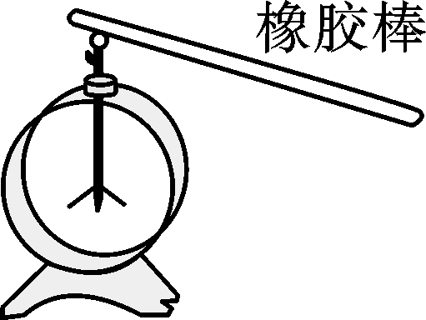
A．摩擦过程中创造了电荷 B．验电器的金属箔开始时带负电荷
C．验电器的工作原理是异种电荷相互排斥 D．此过程中，瞬间产生的电流方向是从箔片流向橡胶棒
7．某同学利用图示的电路研究并联电路电流的规律．闭合开关S再迅速断开，发现接通电路的短时间内，两只小灯泡均不发光，电流表的指针正向偏转超过最大刻度．产生这种现象的原因可能是( )
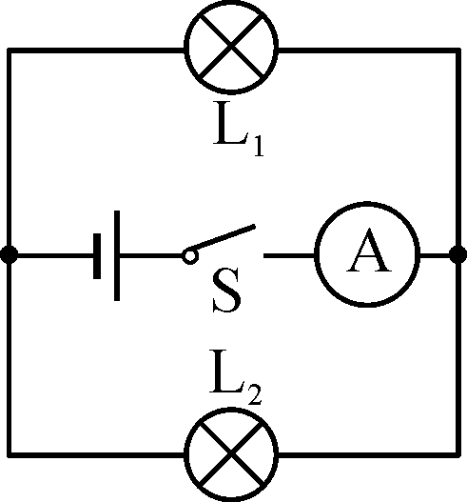
A．小灯泡发生短路
B．小灯泡发生断路
C．电流表使用的量程小了
D．电流表的接线柱接反了
8．在番茄上相隔一定距离分别插入铜片和锌片，即为番茄电池．将铜片、锌片与电压表相连，如图所示．下列说法正确的是( )
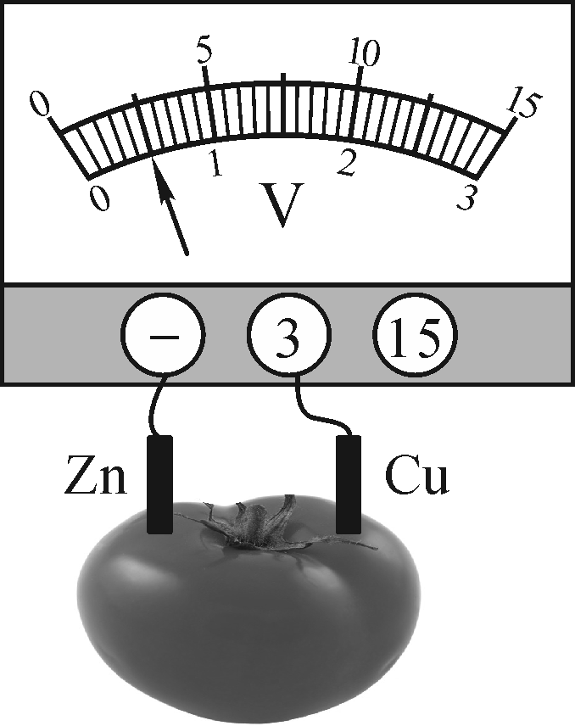
A．锌电极是番茄电池的正极
B．番茄电池可将化学能转化为电能
C．番茄电池形成通路后，电子将从铜电极流出
D．将电压表直接接在该番茄电池上，会损坏电压表
9．如图所示的电路中，闭合开关S₁、S₂，电流表、灯泡L₁和L₂均能正常工作．则下列说法正确的是( )
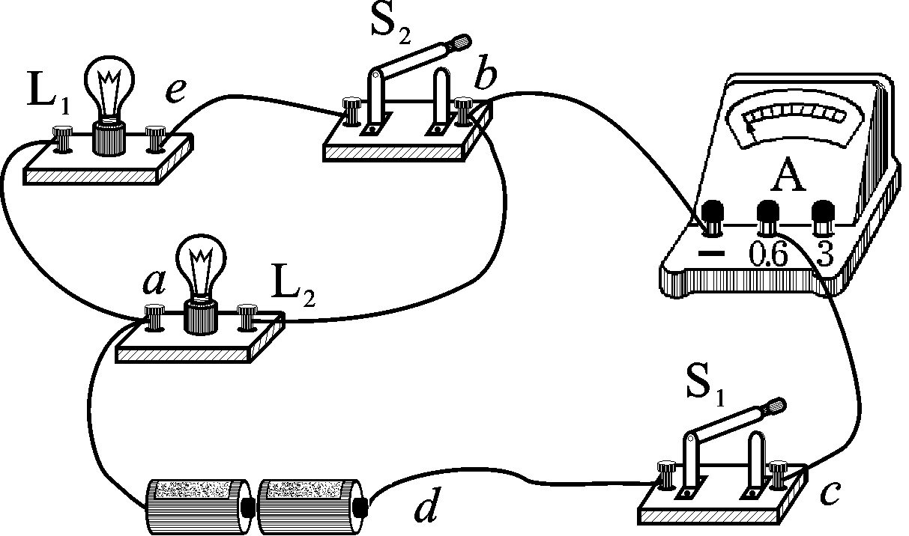
A．开关S₁闭合，S₂断开，电源外部电流流向为a→b→c→d[来源:Zxxk.Com]
B．开关S₁、S₂都闭合，灯泡L₁和L₂并联
C．开关S₁、S₂都闭合，通过灯泡L₁的电流一定大于通过灯泡L₂的电流
D．闭合S₁、S₂中任意一个开关，都会有灯泡发光
10．家庭厨房抽油烟机主要是由排气扇和照明灯泡组成，它们既能同时工作，又能分别独立工作，小明设计了抽油烟机的简化电路图，其中合理的是( )
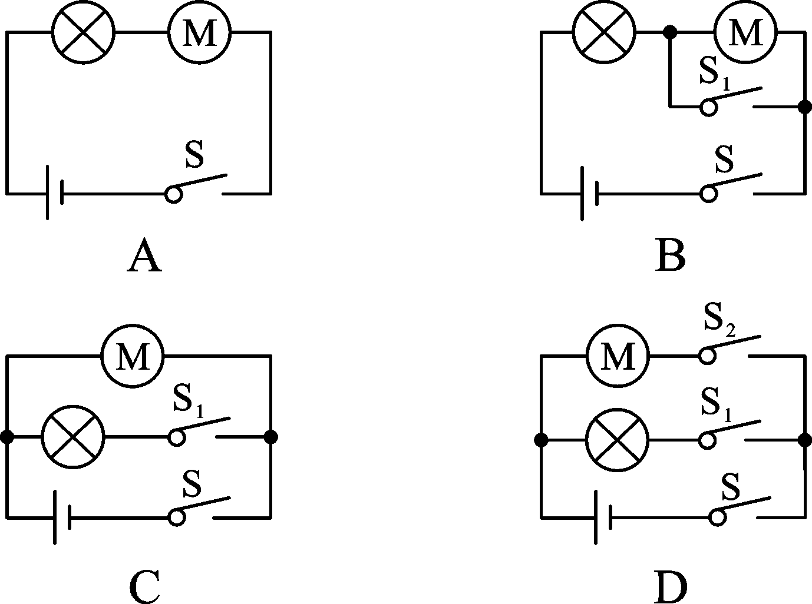
11．某高速公路收费站于去年开始对过往的超载货车实施计重收费，某同学结合所学物理知识设计了如图所示的计重秤原理图，以下说法正确的是( )
A．称重表相当于一个电压表 B．当车辆越重时，称重表的示数越大
C．当车辆越重时，称重表的示数越小 D．电路中的R₁是没有作用的

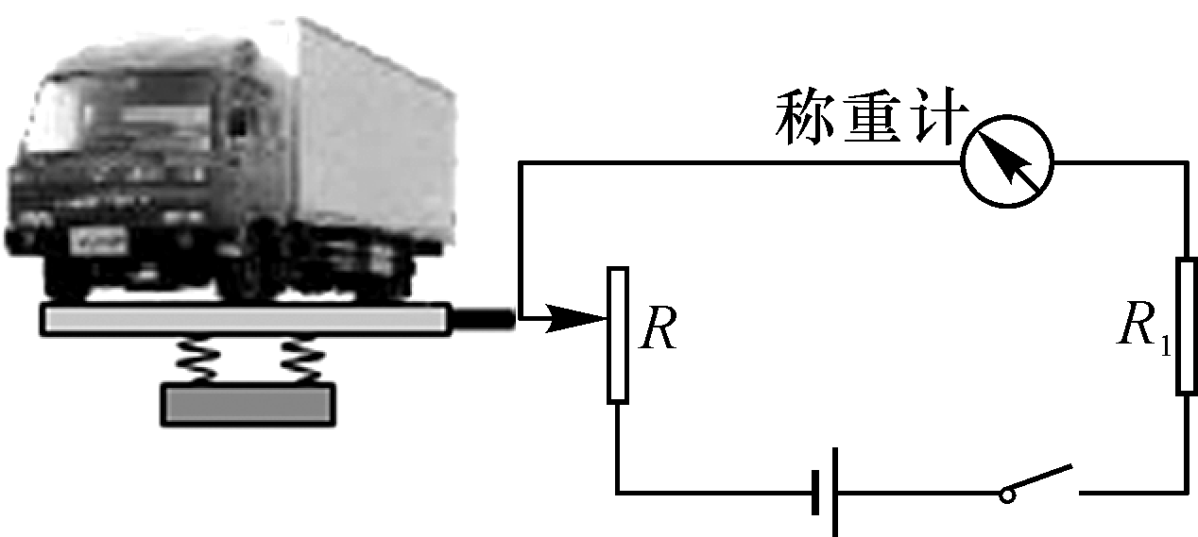
12．如图所示的电路，下列说法正确的是( )
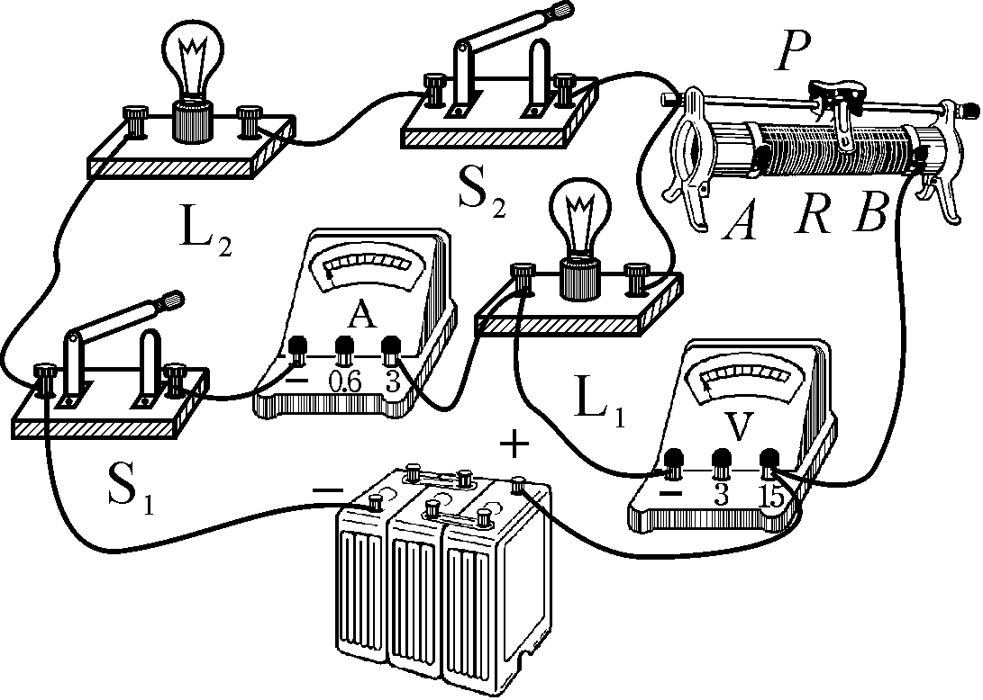
A．只闭合开关S₁，灯泡L₁与滑动变阻器并联，电流表测干路电路
B．只闭合开关S₂，灯泡L₁与滑动变阻器并联后再与L₂串联
C．闭合开关S₁、S₂，灯泡L₁、L₂并联后再与滑动变阻器串联
D．闭合开关S₁、S₂，灯泡L₂被短路，电压表测灯泡L₁两端的电压
二、填空与作图题(每空1分，第20小题每图3分，共23分)
13．如图为一种测量体重的装置，其中体重示数计是由 表改装成的．未滑测体重时，绝缘体使电路 (填“切断”或“接通”)，电路中R₁的作用是 ．
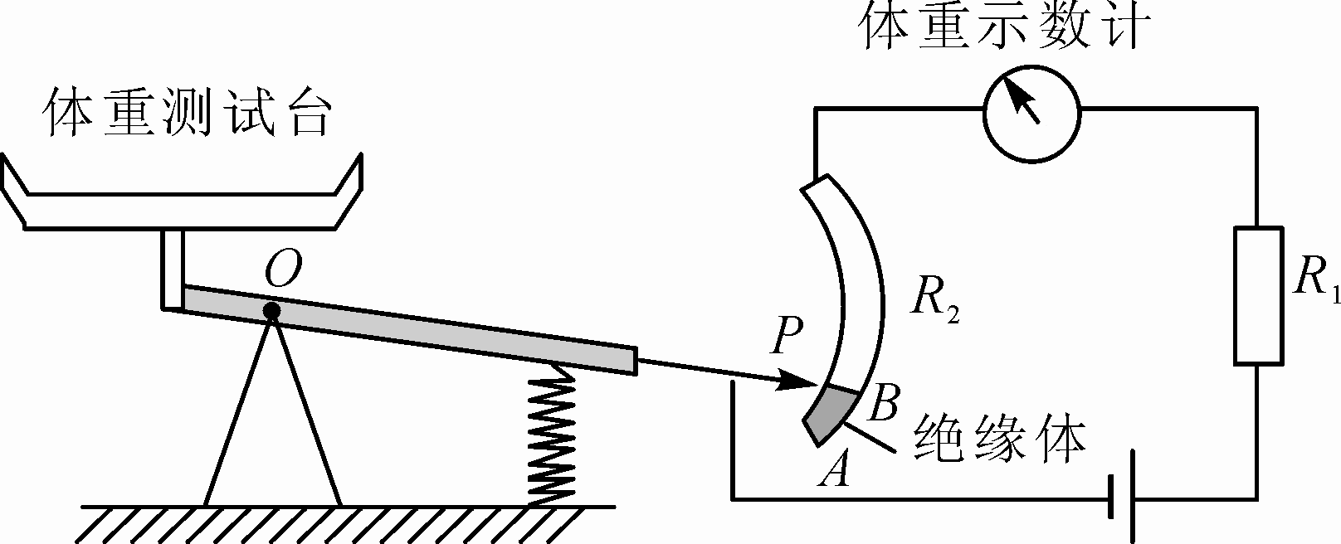
14．打扫房间时，小刚用干绸布擦穿衣镜，发现擦过的镜面很容易粘上细小绒毛．这是因为他擦过的镜面因________而带了电，带电体有____________________的性质，所以绒毛被吸在镜面上．
15．如图甲所示电路中，电压表测量的是________(填“L₁”或“L₂”)两端的电压，电压表的示数如图乙所示，若电源电压为6 V，则灯L₁两端电压为________V.
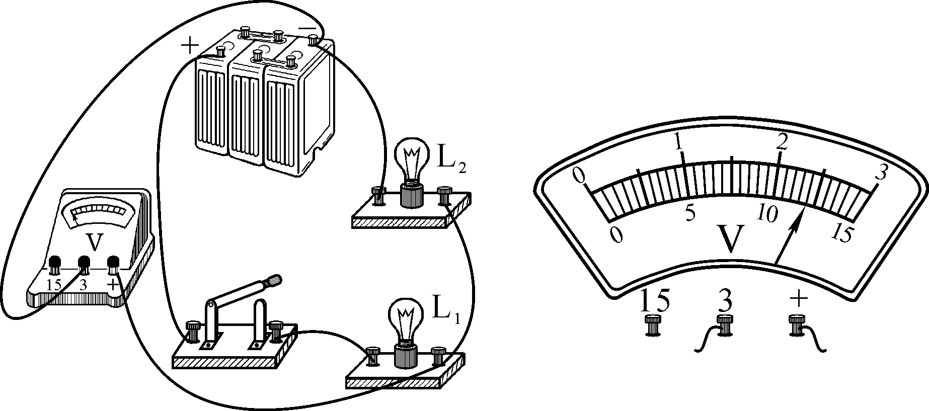
16．美食给人们生活带来了变化，夏天人们一边品尝“油焖大虾”，一边喝着免费啤酒，十分惬意．一个热气腾腾的“油焖大虾”放入口中，舌尖上除了感觉到美味外，舌尖的温度也升高了，舌尖的内能增大，这是通过________改变了舌尖的内能．当打开易拉罐拉环时，会听到“嘭”的一声，这一过程是内能转化为________能．
17．如图所示为一柴油机的结构图，该柴油机燃烧2.4 kg柴油时，对外做的有用功为2.8×10⁷ J，该柴油机的效率为________，柴油机吸气冲程，吸入的物质是________．(柴油的热值为3.3×10⁷ J/kg)
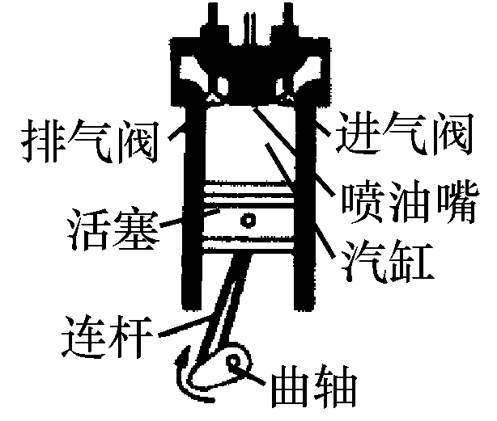
18．天然气热水器将40 kg的水由22 ℃加热到42 ℃，水的内能增加了________J，水的内能增加是通过________方式实现的，若天然气燃烧放出的热量有84%被水吸收，需要消耗________kg的天然气．[已知c水＝4.2×103 J/(kg·℃)，q天然气＝4×107 J/kg]
19．我国于2017年5月18日在南海海域成功试采“可燃冰”，“可燃冰”作为新型能源，有着巨大的开发使用潜力，在相同条件下，“可燃冰”完全燃烧放出的热量可达到天然气的数十倍．如果“可燃冰”热值是天然气的10倍，设天然气热值为4.2×10⁷ J/kg，完全燃烧0.5 kg“可燃冰”放出的热量为________J；若在不考虑热量损失的情况下，这些热量能使800 kg、45 ℃的水刚好达到沸点，则此时水的沸点是________℃，水面上方的气压________(填“大于”“小于”或“等于”)1标准大气压．[c_{水}＝4.2×10³ J/(kg·℃)]
20．（1）在如图所示的电路中添加两根导线，要求：开关控制灯泡和滑动变阻器，闭合开关后，当滑片P向左移动时，电流表示数变小．
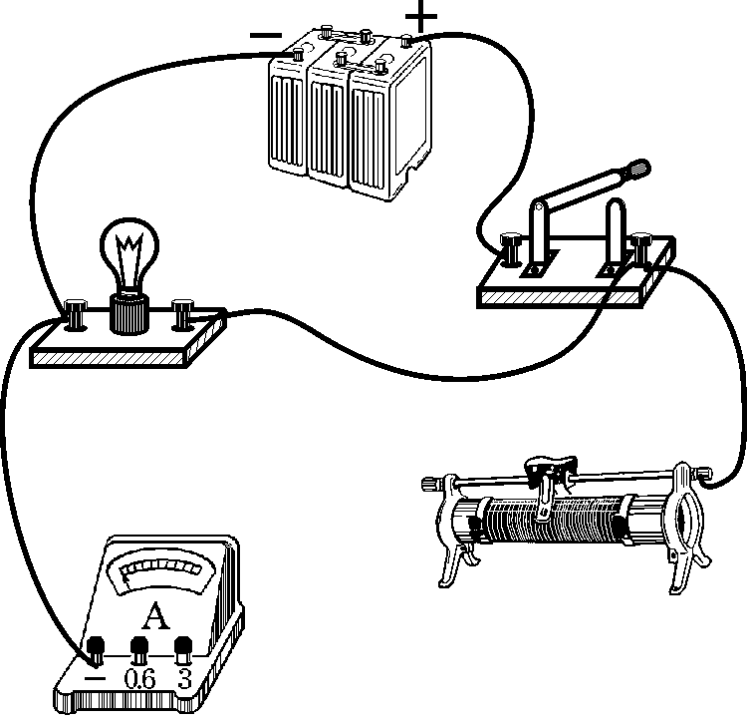
（2）根据如图所示的实物连线图，画出对应的电路图．(要求连线要横平竖直，尽量使电路图简洁美观)

三、实验探究题(每空1分，共19分)
21．如图所示，甲、乙、丙三图中装置完全相同．燃料的质量都是10 g，烧杯内的液体初温相同．
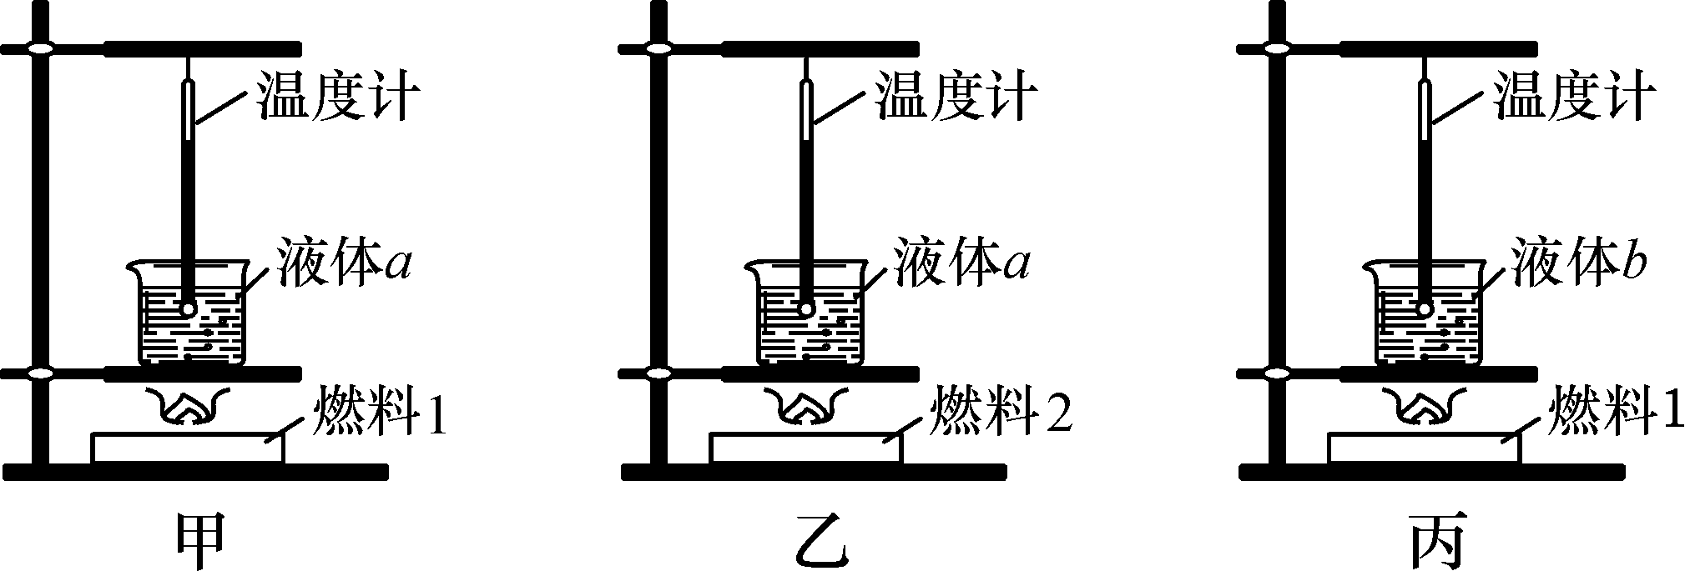
(1)比较不同燃料的热值，应选择________两图进行实验；比较不同物质的比热容，应选择________两图进行实验．
(2)若在研究不同燃料热值的实验中，记录数据如下表：
燃料 | 加热前液体温度(℃) | 燃料燃尽时液体温度(℃) | 燃料的热值(J/kg)
1 | 15 | 35 | 2.4×10⁶
2 | 15 | 25 | ？
根据表中数据计算：完全燃烧10 g燃料1放出的热量为________J；燃料2的热值是________J/kg.
(3)通过实验得到的燃料热值与实际相比要偏________(填“大”或“小”)，你认为出现这种情况的主要原因是：________________________________________________________________．
22．在“探究串联电路电压的特点”实验中．
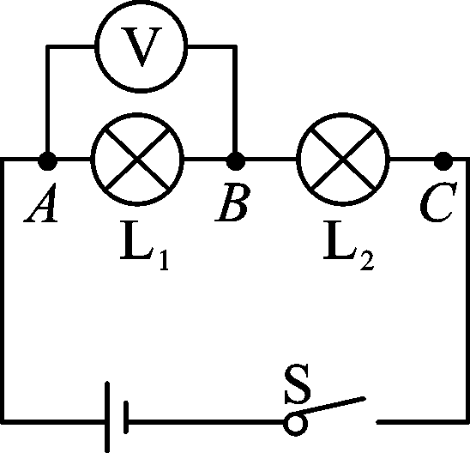
(1)如图所示，连接电路时，至少需要________根导线；实验中应选择规格________(填“相同”或“不同”)的小灯泡．
(2)在测L₁两端电压时，闭合开关，发现电压表示数为零，原因可能是______________________(填出一种即可)．
(3)小芳保持电压表的B连接点不动，只断开A连接点，并改接到C连接点上，测量L₂两端电压．她能否测出L₂两端电压？________，理由是________．
(4)小明分别测出AB、BC、AC间的电压并记录在如下表格中，分析实验数据得出结论：串联电路总电压等于各部分电路两端电压之和．请对小明的做法进行评价：_____________________________________________________________________________，改进方法是_______________________________________________.

U_{AB}/V | U_{BC}/V | U_{AC}/V
2.6 | 1.8 | 4.4

23．在探究影响导体电阻大小的因素时，小兵、小红两位同学作出了如下猜想：
①导体的电阻与导体的长度有关；
②导体的电阻与导体的横截面积有关；
③导体的电阻与导体的材料有关．
实验室提供了4根电阻丝，规格、材料如表：
编号 | 材料 | 长度/m | 横截面积/mm²
A | 镍铬合金 | 0.5 | 0.5
B | 镍铬合金 | 1.0 | 0.5
C | 镍铬合金 | 0.5 | 1.0
D | 锰铜合金 | 0.5 | 0.5
为了验证上述猜想，他们设计了如图所示的实验电路．
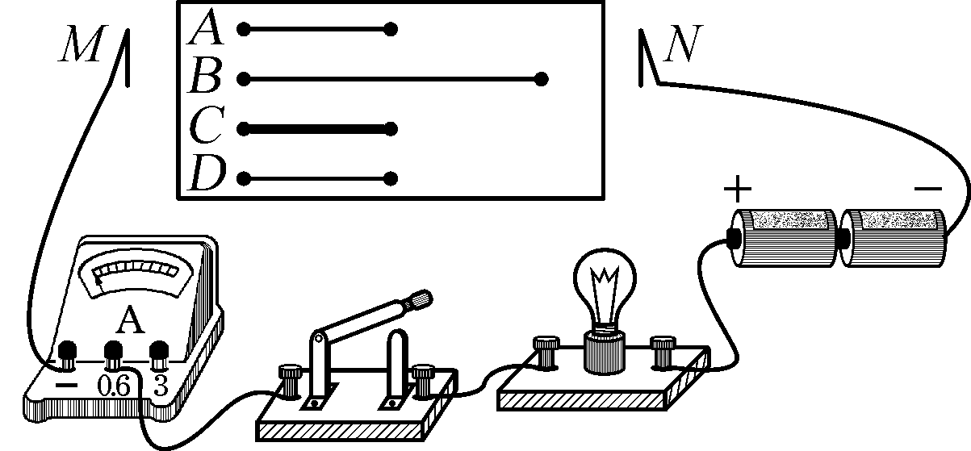
(1)为了验证上述猜想①，应该选用编号为________的两根电阻丝进行实验；如果选用编号为A、C的两根电阻丝进行实验，是为了验证猜想________(填序号，后同)；如果选用编号为A、D的两根电阻丝进行实验，是为了验证猜想________．分别将A和D两电阻丝接入电路中M、N两点间时，电流表示数不相同，由此，初步得到的结论是：长度和横截面积相同时，________________________________________________________________________.
(2)有同学认为：可以根据灯泡亮度的变化来判断接入的电阻丝的变化情况．老师指出：此实验中这种方法不可取．这是因为电源电压一定时，所选电阻丝的阻值相差太小，灯泡亮度变化________(填“明显”或“不明显”)．
(3)在最近几年，我国城乡许多地区进行了输电线路的改造，将原来细的铝质输电线换成较粗的铝质输电线，这样________(填“增大”或“减小”)了输电线的电阻．
四、计算题(5分+8分+9分=22分)
24．如图所示，当开关S闭合，A₁表示数为0.9 A，A₂表示数为0.7 A。已知流过L₁与L₃灯的电流之比I₁∶I₃＝1∶2，试求流过L₁、L₂、L₃的电流为多大？
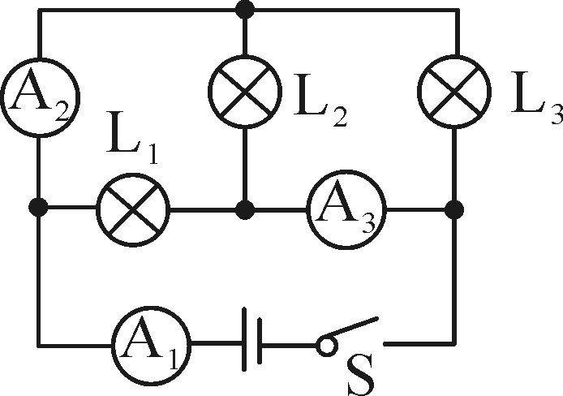

25．水壶里装有2 kg、20 ℃的水，用天然气炉具将其加热至沸腾，已知天然气的热值为8×10⁷ J/m³，大气压强为1标准大气压，c_{水}＝4.2×10³ J/(kg·℃)。求：
(1)烧开这壶水，水需要吸收多少热量？
(2)若烧开这壶水消耗的天然气是0.021 m³，则天然气炉具的效率是多少？

26．用一辆汽车为50 km长的新建大桥进行通车测试，如图所示．汽车总质量为1.5 t，以100 km/h的速度匀速通过大桥，受到的阻力是总重的0.08倍，全程消耗了4 kg的汽油．g取10 N/kg，求汽车通过大桥：
(1)所需的时间；
(2)牵引力所做的功；
(3)汽油机的效率．(q_{汽油}＝4.6×10⁷ J/kg)
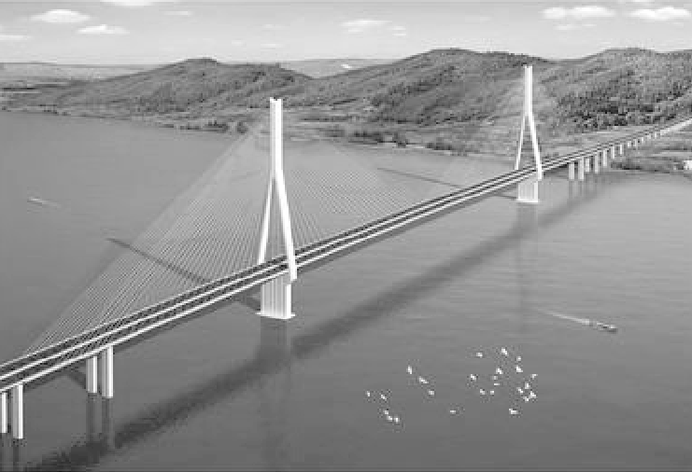

参考答案
1．C 2. C 3. A 4. D 5. B 6. D 7. A 8. B 9. B 10. D 11. B 12. C 13．电流 切断 保护电路 14．摩擦 吸引轻小物体 15.L₂ 3.6 16.热传递 机械 17.35.4% 空气 18．3.36×10⁶ 热传递 0.1 19．2.1×10⁸ 107.5 大于20.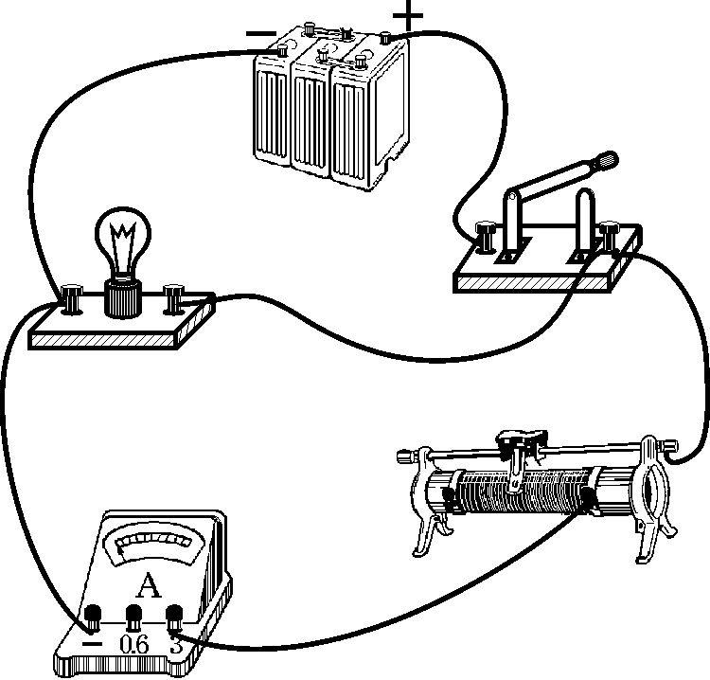 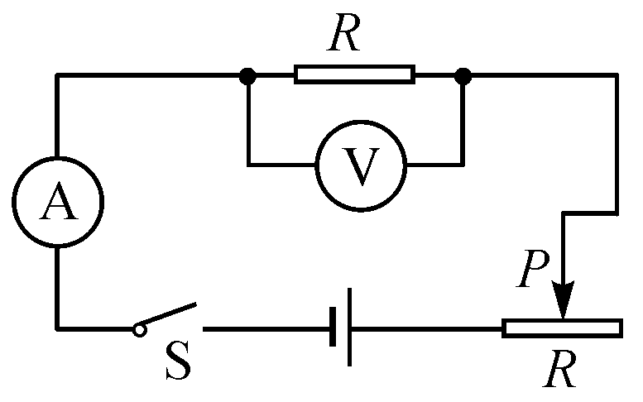21.(1)甲、乙 甲、丙 (2)2.4×10⁴ 1.2×10⁶ (3)小 燃料不可能完全燃烧或燃料燃烧放出的热量不可能完全被液体吸收 22．(1)6 不同 (2)电压表断路(或电压表短路或除L₁以外的其他部分电路断路或开关接触不良) (3)不能 电压表的正负接线柱接反了 (4)根据一次实验得出的结论具有偶然性 应更换规格不同的灯泡进行多次实验 23.(1)A、B ② ③ 导体的电阻与导体的材料有关 (2)不明显 (3)减小 24.流过L₁的电流I₁＝I_{总}－I_{A2}＝0.9 A－0.7 A＝0.2 A，又I₁∶I₃＝1∶2，流过L₃的电流I₃＝2I₁＝0.4 A，流过L₂的电流I₂＝I_{A2}－I₃＝0.7 A－0.4 A＝0.3 A 25.(1)Q_{吸}＝cm(t－t₀)＝4.2×10³ J/(kg·℃)×2 kg×(100 ℃－20 ℃)＝6.72×10⁵ J (2)Q_{放}＝Vq＝0.021 m³×8×10⁷ J/m³＝1.68×10⁶ J，η＝×100%＝×100%＝40% 26.(1)由v＝可得，所需的时间：t＝＝＝0.5 h (2)汽车总质量m＝1.5 t＝1.5×10³ kg 汽车的总重力G＝mg＝1.5×10³ kg×10 N/kg＝1.5×10⁴ N 汽车受到的阻力是总重的0.08倍，即f＝0.08G＝0.08×1.5×10⁴ N＝1.2×10³ N 因为匀速通过大桥，所以牵引力F＝f＝1.2×10³ N 牵引力所做的功W＝Fs＝1.2×10³ N×5×10⁴ m＝6×10⁷ J (3)汽车完全燃烧放出的热量Q＝mq＝4 kg×4.6×10⁷ J/kg＝1.84×10⁸ J 汽油机的效率η＝×100%＝×100%≈32.6%

